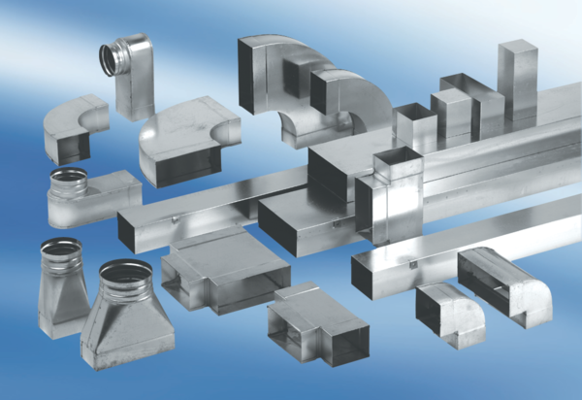90°-os könyökív, bal oldalra aszimmetrikus WB90ALN70/170/100Csomagolási egység: 1 darabVálaszték: K
Termékszám: 0055.0629Gyártó: MAICO

